Årsplan 2025-2027

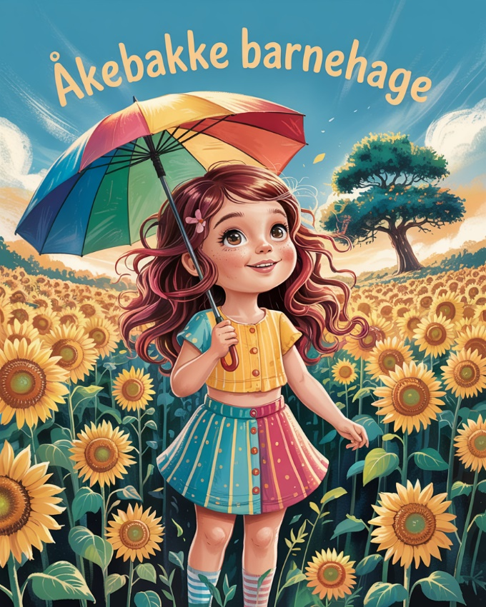

KONTAKTINFORMASJON

KONTAKTINFORMASJON
Åkebakke barnehage, Utveien 2, 1433 Ås
E-post: post@akebakke.org
Hjemmeside: http://akebakke.barnehage.no/
Telefon: 48 44 92 55

Velkommen

Bienvenido
欢迎
добро пожаловать
स्वागत
Welcome
Ласкаво просимо
Willkommen
Hoş geldin
Välkommen
خوش آمدی
soo dhawoow
Dobrodošli
いらっしゃいませ
स्वागत

Filiokus tlf: 48 44 92 77
Janne Brandsgaard - ped.leder
Eirin Hermansen - bhg.lærer
Malin E. Simensen - assistent
Armando Hernandez - fagarbeider

Maximus tlf: 48 44 92 66
Henriette Guttulsrød - ped.leder
Ekhlas Abdalmahmoud - bhg.lærer
Marianne D-F Rundtom - barnepleier
Ane Volden - assistent

Vikarer
Ressursen
Acapedia
Egne ringevikarer

Villa Raptus tlf: 48 44 92 88
Bente Aarnes - ped.leder
Haval Mizori - bhg.lærer
Tina Lorentzen - fagarbeider
Joakim Syversen - fagarbeider

Kjære barn og foreldre,
Velkommen til et nytt barnehageår i Åkebakke Barnehage! Vi håper sommeren har gitt mange gode minner, og at dere er klare for et nytt år fylt med lek, vennskap og utvikling.

I år går vi inn i det andre året med satsingsområdet vårt: «Det bærekraftige mennesket». Her dykker vi videre ned i hva som former oss som mennesker, med særlig vekt på å styrke barnas psykiske helse, fremme god digital dømmekraft og gi dem verktøy til å ta vare på seg selv, hverandre og jordkloden. Vi beholder vårt tydelige fokus på ren og kortreist mat, minimalisere bruken av plast og fokus på bærekraft.

Et godt og inkluderende språkmiljø ligger i bunnen for all trivsel og læring. I år skal vi jobbe enda mer systematisk med tidlig innsats, blant annet ved å ta i bruk språksymboler og visuell støtte i enda større grad. Dette sikrer at alle barn får flere strenger å spille på for å forstå, bli forstått og delta aktivt i leken.
For å løfte dette arbeidet skikkelig, har vi i år fått tildelt 7,5 timer i uken med ekstra spesialpedagog utløst av toppet bemanningsmidler. Denne ressursen vil gi et verdifullt kompetanseløft for alle oss som jobber her, og styrke måten vi tilrettelegger for barna på i hverdagen. Spesialpedagogen er et kjent ansikt for både barna og de ansatte, og kjenner barnehagen vår godt.
Vi oppdaterer og tilpasser planer underveis slik at opplegget hele tiden treffer barnas behov og barnegruppas dynamikk.

Vi gleder oss stort til å ta fatt på det nye barnehageåret sammen med dere! Terskelen er som alltid lav, kom gjerne innom for en prat dersom dere har spørsmål, tanker eller innspill.

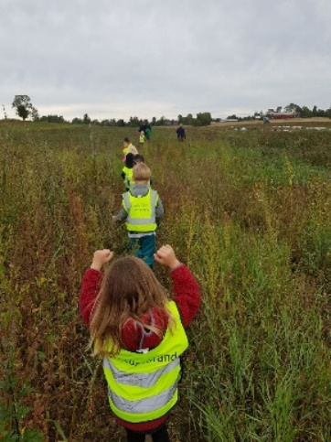
Vennlig hilsen
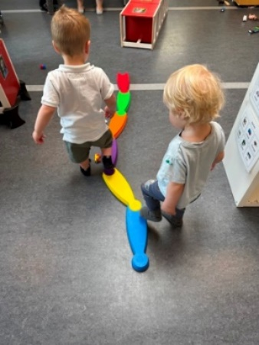
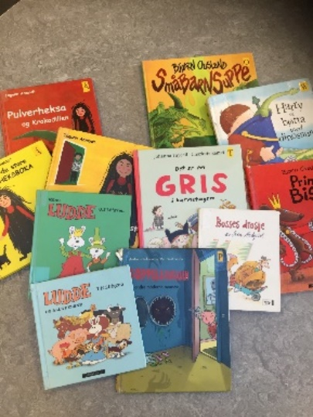
Vera Bue og Victoria Brynildsen
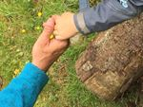
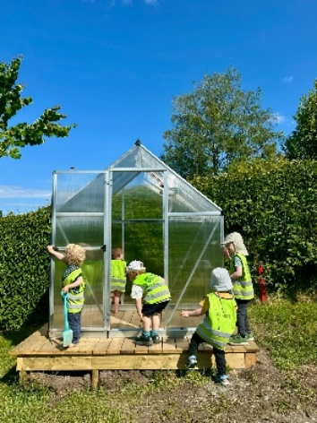

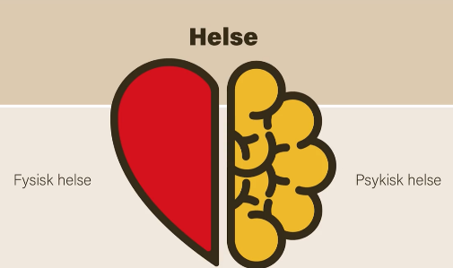
SATSNINGSOMRÅDER 2025-2027 «ROBUSTE BARN»

Det bærekraftige mennesket

Som en del av dette temaet vil vi i år fokusere på å utvikle viktige globale kompetanser som hjelper barna til å bli ansvarlige, kreative og reflekterte mennesker. Dette innebærer å utvikle ferdigheter som er nødvendige for å forstå seg selv og andre, bidra til et fellesskap og ta ansvar for handlingene sine.

En grunnleggende del av dette er karakter. Vi ønsker å støtte barna i å utvikle positive verdier som ære, respekt og ansvar gjennom hverdagslige aktiviteter. Gjennom samspill og lek vil barna lære om viktigheten av å være ærlige, rettferdige og ta ansvar for sine handlinger, både i forhold til seg selv og andre. Videre er medborgerskap en viktig kompetanse. Barna vil lære hvordan de kan bidra til fellesskapet, vise omsorg for andre og ta ansvar for sitt eget miljø. Dette kan være alt fra å hjelpe venner til å rydde, til å ta del i felles aktiviteter og vise respekt for andres meninger.
Samarbeid er også en essensiell ferdighet som barna vil utvikle gjennom lek og ulike fellesprosjekter. Her vil barna lære hvordan man deler, lytter, tar hensyn og samarbeider for å oppnå felles mål. Å lære å samarbeide på en god måte skaper et tryggere og mer inkluderende miljø i barnehagen.
Kommunikasjon er en annen viktig kompetanse. Vi vil støtte barna i å uttrykke seg tydelig og på forskjellige måter – både verbalt og non-verbalt. Gjennom samtaler, fortellinger og kreative uttrykksformer som tegning og rollelek, vil barna få muligheter til å utvikle sine kommunikasjonsferdigheter.
Vi legger også stor vekt på kreativitet. Gjennom kunst, musikk, lek og problemløsing vil barna få muligheten til å utforske nye ideer, utvikle fantasi og finne løsninger på utfordringer. Kreativitet er en nøkkel til å møte både hverdagslige og fremtidige utfordringer på en bærekraftig måte.

Til slutt vil vi jobbe med kritisk tenkning, hvor barna lærer å stille spørsmål, vurdere informasjon og reflektere over egne valg. Gjennom undring og utforskning vil barna bli bedre rustet til å ta bevisste og reflekterte beslutninger.
Gjennom utviklingen av disse kompetansene ønsker vi å bidra til at barna vokser opp som ansvarlige, nysgjerrige og kreative mennesker som er forberedt på å bidra positivt til samfunnet.

Vi lar barna være aktive medskapere i sin egen hverdag. Det gjør dem trygge, nysgjerrige og bevisste. Dette er viktige skritt på veien mot å bli et menneske som ønsker – og evner – å ta vare på verden og menneskene i den.

Å knytte arbeidet med "det bærekraftige mennesket" opp mot det å skape robuste barn handler i stor grad om å støtte barns helhetlige utvikling – psykisk, fysisk, sosialt og etisk – sånn at de blir i stand til å møte livets utfordringer på en sunn og god måte. Å møte barn der de til enhver tid er, uten å frata dem ansvaret for eget liv - det er en kunst. De skal erfare, holde ut og lære å tro på at de klarer. Kjenne at de har ressurser, oppfinnsomhet, at de kan sette seg mål og å oppnå dem. For å få til dette må de få lov! Barn må få lov til å prøve, teste, feile, snuble, falle, reise seg, prøve igjen, -og igjen. For å mestre, for å finne ut av hvem de er, hva de liker og ikke liker. Å mestre selve livet er jo et ufattelig stort og omfattende begrep. Men barn kan! Vår oppgave er å hjelpe barna til å tro at de kan.

Mål for satsningsområdet:
    - Barna utvikler en bevissthet om hvordan deres handlinger påvirker både seg selv, andre mennesker og miljøet rundt dem.
    - Barna tar ansvar for egne valg, samarbeider med andre, og utvikler ferdigheter som fremmer fysisk og psykisk helse, kreativitet, kritisk tenkning og medborgerskap.

    - Barnehagen gir barna en begynnende introduksjon av hva det innebærer å være et bærekraftig menneske som tar ansvar for seg selv, samfunnet, naturen og fremtiden.

Hva betyr det for barna?:
- Barna tar ansvar for egne handlinger, som å rydde etter seg, velge sunne matalternativer, eller ta vare på leker og materiell.
- Barna stiller spørsmål om bærekraftige valg, som for eksempel hvor maten kommer fra, eller hvordan de kan spare energi.
- Barna viser økt evne til å samarbeide i grupper, dele med andre, og ta ansvar i fellesskap.
- Barna viser respekt for hverandres meninger, og hjelper til med å løse konflikter på en konstruktiv måte.
- Barna deltar aktivt i felles aktiviteter, som for eksempel felles hagearbeid, eller samarbeid om resirkuleringsprosjekter.
- Barna uttrykker egne tanker og ideer gjennom kreativ aktivitet, som tegning, rollelek eller konstruksjon.
- Barna stiller kritiske spørsmål om temaer knyttet til bærekraft, som hvorfor vi må bruke mindre plast eller hvordan vi kan ta vare på naturen.
- Barna deltar i fysisk aktivitet og viser interesse for sunne valg som å spise frukt og grønnsaker.
- Barna uttrykker følelser på en konstruktiv måte, og viser evne til å ta ansvar for egen fysisk og psykisk helse.

Hva betyr det for personalet?:
- Personalet er nært og til stede gjennom hele dagen.
- Personalet tilrettelegger for både fysisk aktivitet og hvile.
- Personalet er gode rollemodeller i sine relasjoner til andre, både barn og ansatte.
- Personalet utvikler gode systemer for et godt psykososialt barnehagemiljø.
- Personalet utvikler sin kompetanse kontinuerlig, både individuelt og i gruppe.
- Personalet lar barna prøve og feile, og støtter og viser de at vi har tro på dem.
- Personalet har god dialog med foreldre rundt barnas utvikling
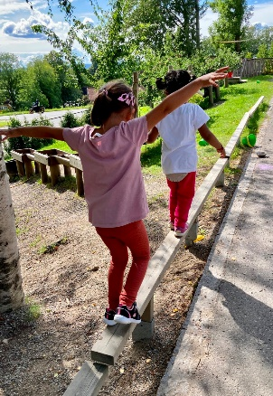

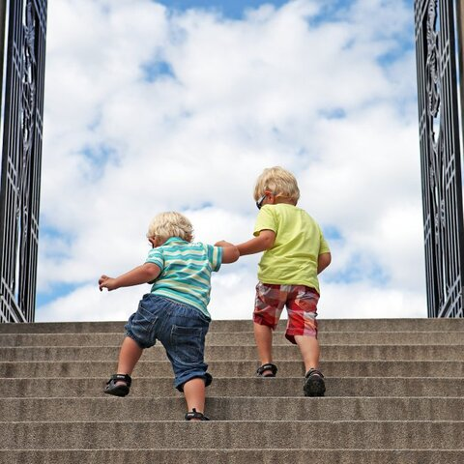



Bildesymboler som språkstøtte i det allmennpedagogiske arbeidet

I Åkebakke barnehage vil vi styrke barnas språkutvikling ved å bruke symboler som en naturlig del av kommunikasjonen. Vi ønsker symboler tilgjengelig som språkstøtte i situasjoner der barn samhandler, både med ansatte og seg imellom. Symboler vil derfor bli en synlig del av arbeidet på avdelingene og vil kontinuerlig oppdateres etter hvert som planer, prosjekter og andre temaer blir til. Vi bruker det digitale programmet «Inprint» som hele personalet har tilgjengelig, og vi ønsker at hele personalgruppen skal ha et eierskap og forståelse for hvorfor vi bruker dette.

Hva betyr det for personalet?:
- Personalet må hele tiden være bevisst sin kommunikasjon/ innhold
- Personalet må kunne søke opp og produsere symboler selv
- Personalet bruker tid og forstår hvorfor vi prioriteter symbolstøtte i kommunikasjonen
- Personalet er observant og ser hvor bildestøtte trengs bland barna
- Personalet er gode forbilder for hverandre, foreldre og barna
- Personalet ønsker å utvikle seg mer for å støtte barnas kommunikasjon
- Personalet involverer foreldre i symbolbruk

Hva betyr det for barna?:
- Barna støtter seg til, henvender seg eller oppsøker symboler hvis de trenger å underbygge kommunikasjonen
- Barna opplever ansatte som bevist peker, oppdaterer og henvender seg til bildesymboler ved kommunikasjon
- Alle barn får større forutsetning til å delta, påvirke og oppleve mestring ved støtte av språk
- Barna kan samhandle med hverandre på tvers av språk
- Barna har tilgang til symboler ila hverdagen, både inne og ute
- Barna får mulighet til en bredere språkutvikling, som kan bidra til raskere fremgang
- Barna har tilgang på dagstavla ila hele dagen
- Barna kan være gode rollemodeller for hverandre ved å benytte seg av symboler
- Foreldre kan bruke symboler og dagstavle ved henting og levering

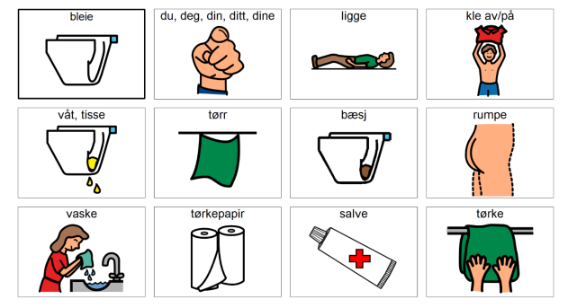

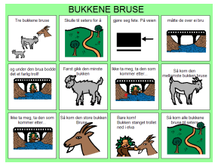
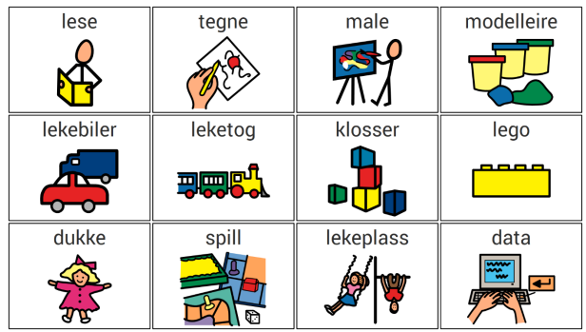

BARNEHAGENS ARBEIDSMÅTER:



ANSATTE SOM ER
TYDELIGE OG TILSTEDEVÆRENDE SMÅGRUPPER
F
O
R
E
L
D
R
E
M
E
D
V
I
R
K
N
I
N
G
VOKSNE

Det vil i praksis si ansatte som; Vi ønsker å gi barna best mulighet til å medvirke
* viser omsorg og skaper trygghet i sin barnehagehverdag. Dette er lettere i små
* observerer og støtter barn i lek grupper.
* deltar/er nært og til stede i lek De får større ro til å konsentrere seg, det er lettere
* veileder barna når det er behov å hevde sin mening, og vi sikrer tettere kontakt
* er en voksen barna har tillitt til i mellom barn og ansatte.
både gode og utfordrende situasjoner Sammensetting av gruppene varierer ut fra ulike
situasjoner, enten det er turer, språkgrupper, lekegrupper osv.

PROSJEKTARBEID PROGRESJON

Å jobbe prosjektbasert handler om å ta tak i et tema, Det er viktig at hvert enkelt barn opplever utvikling og fremgang.
noe vi/barna interesserer oss for, eller en felles opplevelse. De ansatte vil legge til rette for at alle aldersgrupper får
Hvor lenge vi jobber med et tema varierer fra en dag til varierte leke-, aktivitets- og læringsmuligheter. Da vil barna
flere uker. Barnas interesser og engasjement skal i stor oppleve mestring på sitt nivå, og samtidig ha noe å strekke seg
grad være styrende hva temaarbeidet inneholder. etter.

KALENDER/VIKTIGE DATOER 2026/2027

August | September | Oktober | November
1 | 1 | 1 | 1
2 | 2 Høstsuppe | 2 | 2 Uke 45
3 Uke 32 | 3 | 3 | 3
4 | 4 | 4 | 4
5 | 5 | 5 Uke 41 | 5
6 | 6 | 6 | 6
7 | 7 Uke 37 | 7 | 7
8 | 8 | 8 | 8
9 | 9 | 9 | 9 Uke 46
10 Uke 33 | 10 | 10 | 10
11 | 11 | 11 | 11
12 | 12 | 12 Trafikkuke Uke 42 | 12 Pysjtorsdag
13 Planleggingsdag | 13 | 13 | 13 Planleggingsdag
14 Planleggingsdag | 14 Brannvernuke Uke 38 | 14 | 14
15 | 15 | 15 Refleksdagen | 15
16 | 16 | 16 | 16 Uke 47
17 Uke 34 | 17 | 17 | 17
18 | 18 | 18 | 18
19 | 19 | 19 Solidaritetsuke Uke 43 | 19
20 | 20 | 20 | 20
21 | 21 Uke 39 | 21 | 21
22 | 22 | 22 | 22
23 | 23 | 23 | 23 Uke 48
24 Uke 35 | 24 Foreldremøte | 24 | 24
25 | 25 | 25 | 25
26 | 26 | 26 Uke 44 | 26
27 | 27 | 27 | 27
28 | 28 Høstferie Uke 40 | 28 Forut | 28
29 | 29 | 29 | 29
30 | 30 | 30 | 30 Uke 49
31 Uke 31 |  | 31
Desember | Januar | Februar | Mars
1 | 1 | 1 Uke 5 | 1 Uke 9
2 | 2 | 2 | 2
3 | 3 | 3 | 3
4 | 4 Uke 1 | 4 Samiske dager | 4
5 | 5 | 5 Samiske dager | 5
6 | 6 | 6 | 6
7 Uke 50 | 7 | 7 | 7
8 | 8 | 8 Uke 6 | 8 Uke 10
9 | 9 | 9 Karneval | 9 Barnehagedagen
10 Barnas julebord | 10 | 10 | 10
11 | 11 Uke 2 | 11 | 11
12 | 12 | 12 | 12
13 | 13 | 13 | 13
14 Lucia Uke 51 | 14 | 14 | 14
15 | 15 | 15 Uke 7 | 15 Uke 11
16 | 16 | 16 | 16
17 | 17 | 17 | 17
18 | 18 Uke 3 | 18 | 18
19 | 19 | 19 | 19
20 | 20 | 20 | 20
21 Nissefest Uke 52 | 21 | 21 | 21 PÅSKESTENGT
22 | 22 | 22 Vinterferie Uke 8 | 22 Uke 12
23 | 23 | 23 | 23
24 JULESTENGT | 24 | 24 | 24
25 | 25 Uke 4 | 25 | 25
26 | 26 | 26 | 26
27 | 27 | 27 | 27
28 | 28 | 28 | 28
29 | 29 |  | 29 Uke13
30 | 30 |  | 30
31 | 31 |  | 31

April | Mai | Juni | Juli
1 | 1 Arbeidernes dag- bhg stengt | 1 | 1
2 | 2 | 2 | 2
3 | 3 Uke 18 | 3 | 3
4 | 4 | 4 #grønn superdag | 4
5 Uke 14 | 5 | 5 | 5 Uke 27
6 | 6 Kristi himmelfart | 6 | 6
7 | 7 Planleggingsdag | 7 Uke 23 | 7
8 | 8 | 8 | 8
9 | 9 | 9 | 9
10 | 10 Uke 19 | 10 | 10
11 | 11 | 11 Den internasjonale lekedagen | 11
12 Uke 15 | 12 | 12 | 12 Uke 28
13 | 13 | 13 | 13
14 | 14 | 14 Uke 24 | 14
15 | 15 | 15 | 15
16 | 16 | 16 | 16
17 | 17 Nasjonaldag – bhg stengt Uke 20 | 17 | 17
18 | 18 | 18 | 18
19 Uke 16 | 19 | 19 | 19 Uke 29
20 | 20 | 20 | 20
21 | 21 | 21 Planleggingsdag Uke 25 | 21
22 | 22 | 22 | 22
23 | 23 | 23 | 23
24 | 24 Uke 21 | 24 | 24
25 | 25 | 25 | 25
26 Uke 17 | 26 | 26 | 26 Uke 30
27 | 27 | 27 | 27
28 | 28 Fotballtrøyefredag | 28 Uke 26 | 28
29 | 29 | 29 | 29
30 | 30 | 30 | 30
 | 31 Uke 22 |  | 31
Oppstart nytt barnehageår er mandag 2. august 2027. Kalender er satt med forbehold om endringer. Eventuelle endringer vil bli varslet på epost og oppdateres i kalender på Kidplan. Alle røde datoer er barnehagen stengt.

